读书进度：

目前已经把第八章看完。

负责了8.1.3节的讲解。

交流过程：

1. 为什么提升树模型中没有权值？

交流：提升树中各个基学习器的关系是递进关系，不像AdaBoost算法中是并列关系，可以有权重。提升树模型中的权值默认是从树桩递减的。

2. AdaBoost如何拓展至多分类问题？

交流：AdaBoost算法好像只适合于二分类 无法扩展成多分类，需要通过把多分类问题转化为多个二分类问题来实现。提升树可以实现多分类。

3. 提升方法中分类器过多是否会出现过拟合状况？有正则化方法吗？

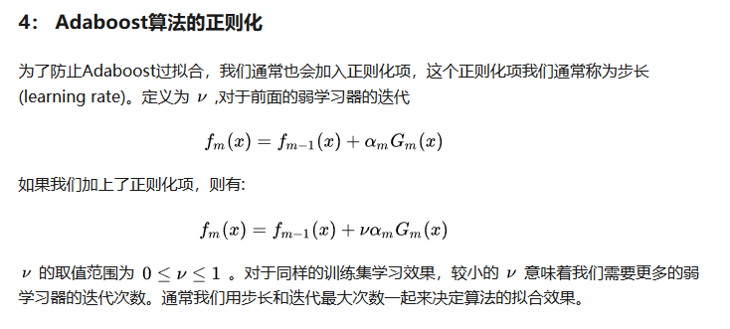

学习体会：

通过第八章的学习，了解了AdaBoost算法。AdaBoost算法是一种提升算法，它通过强学习算法与弱学习算法等价的条件，来将一系列的弱分类器组合成一个强分类器。误差小的权值大，误差大的权值小。AdaBoost算法的误差有界，呈现指数下降的趋势，并且具有适应性，能适应弱分类器各自的训练误差率。AdaBoost算法是前向分步算法的一个实现，每一步只学习一个一个基函数及其系数，逐步优化目标函数。通过例题的数据计算可以看出AdaBoost算法的强大之处，仅用三次简单基函数的迭代便拟合了复杂的模型。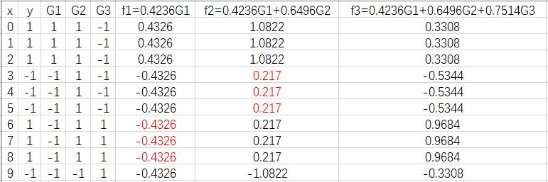

下周目标：

看完第九章并负责一部分的讲解。